1. IMPORTACIÓN DE LIBRERÍAS


2. CARGA DE LOS TRES ARCHIVOS
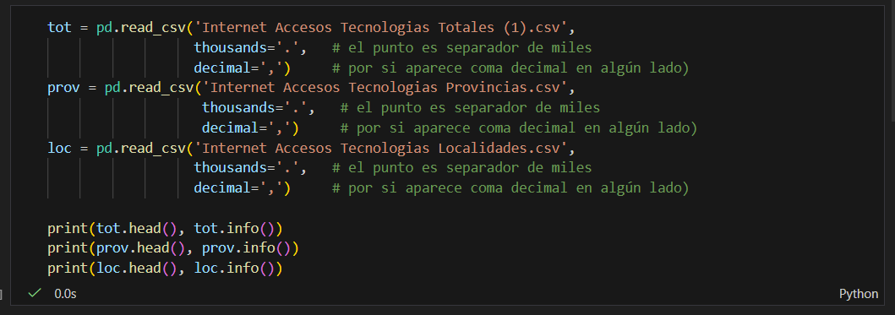
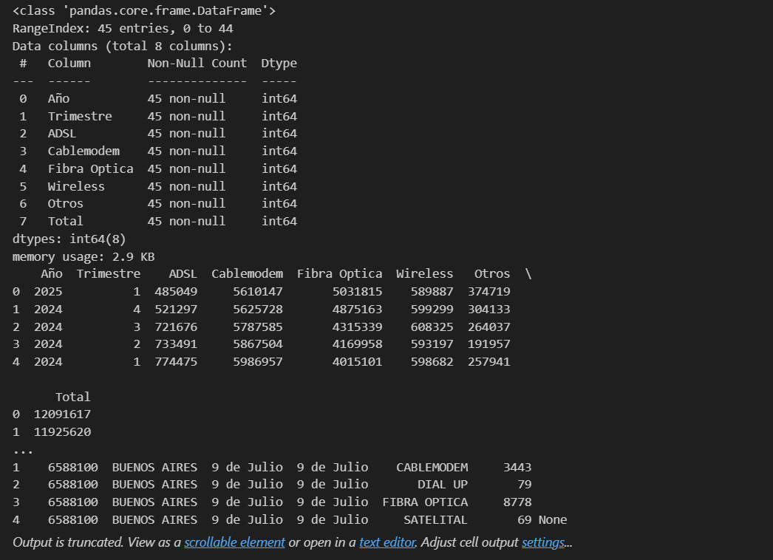
Ahora todas las columnas numéricas quedan en int64 o float64.
NO hay que eliminar puntos ni reemplazar comas.

3. DETECCIÓN DE COLUMNAS NUMÉRICAS MAL FORMATEADAS
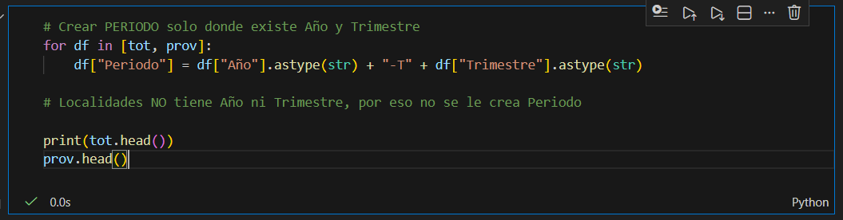
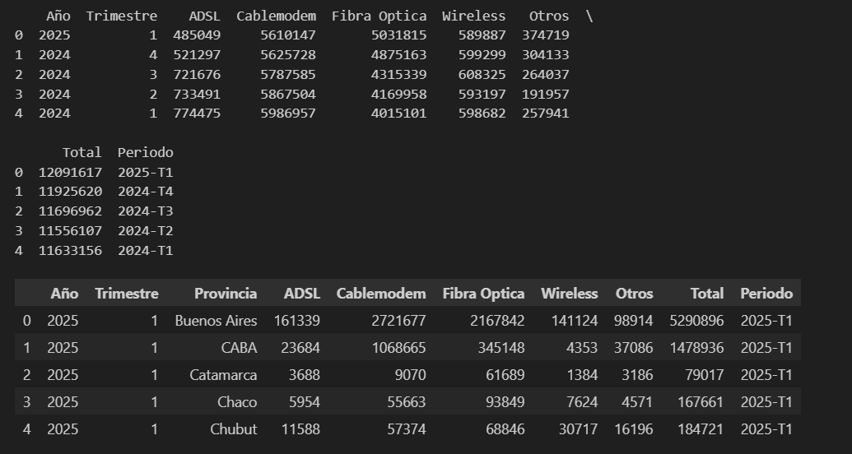
Facilita series temporales, gráficos y unión de datasets.

4. REVISIÓN DE CALIDAD DE DATOS
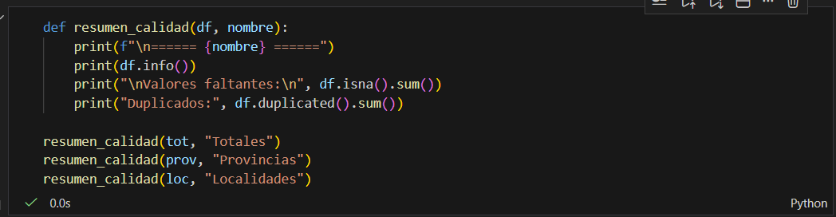
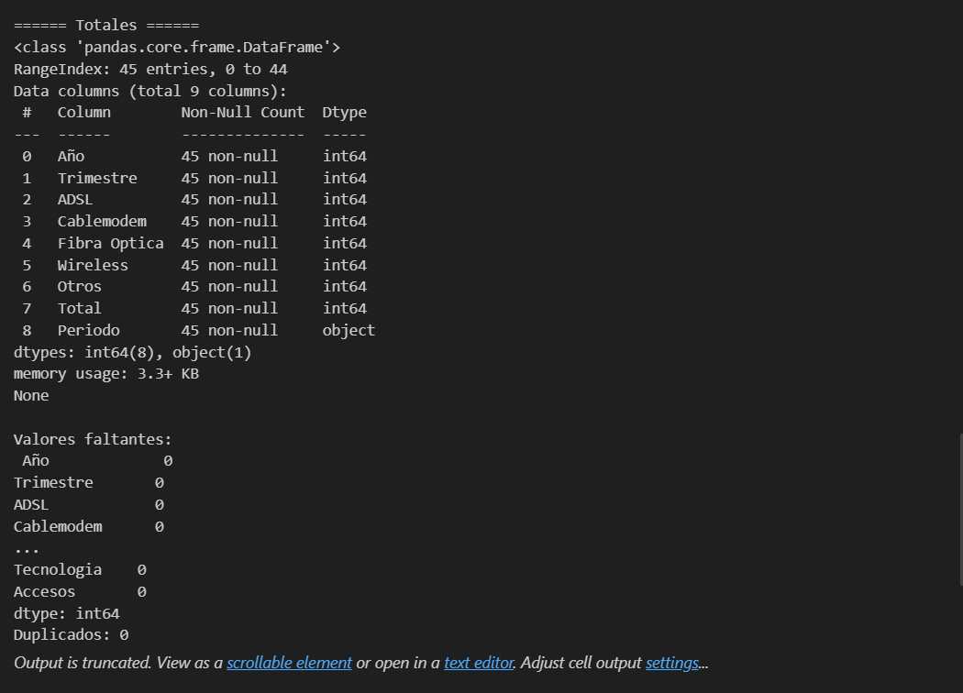
No hay nulos ni duplicados en ninguno de los 3 archivos.

5. ESTADÍSTICAS DESCRIPTIVAS
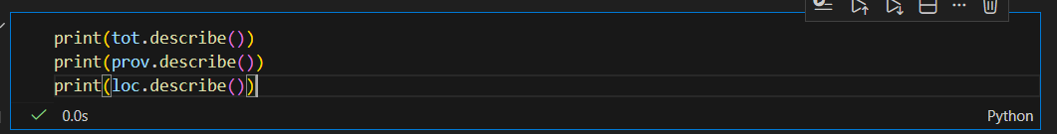
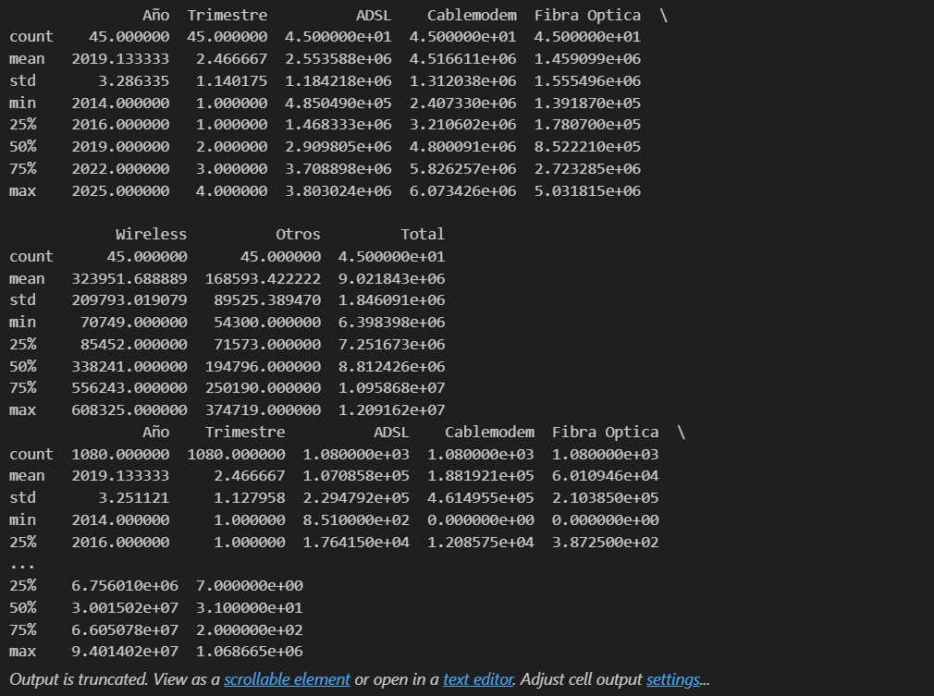
Crecimiento de tecnologías modernas (FTTH)
Caída drástica de ADSL
Estabilidad de Cablemodem

6. OUTLIERS (IQR)
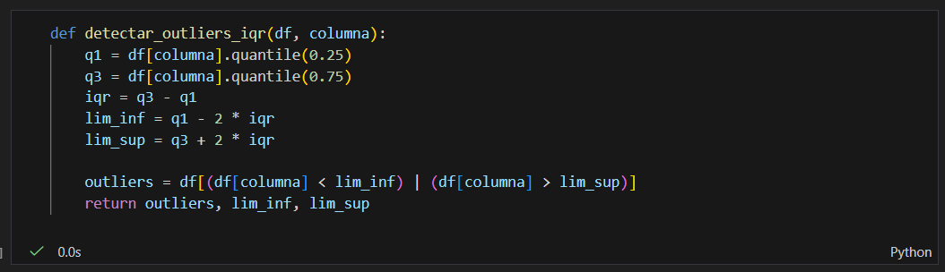
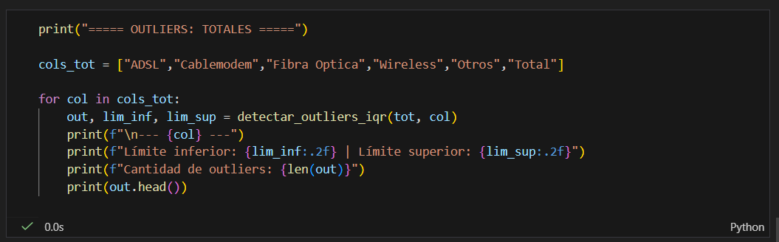
No hay Outliers para la tabla Totales
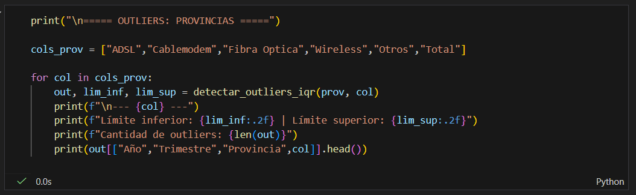
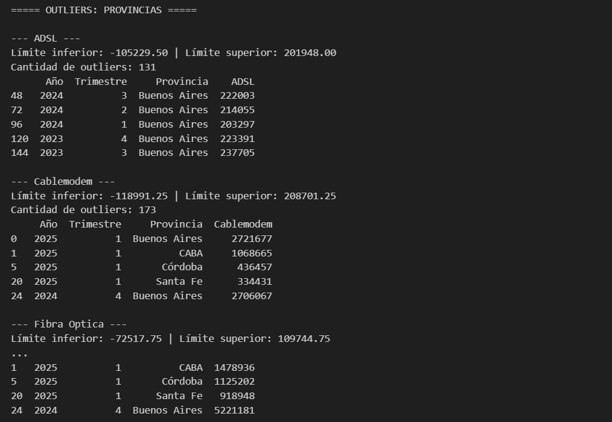
Buenos Aires y CABA generan outliers altos (por población)
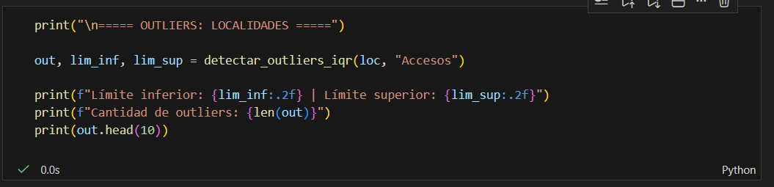
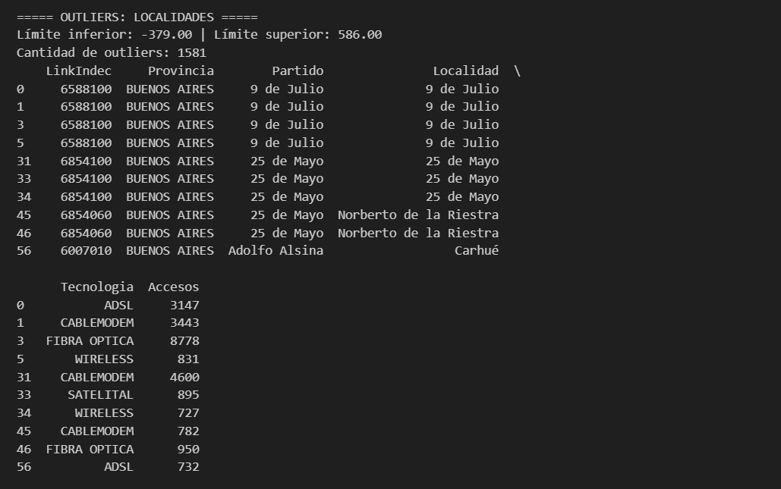
En la tabla Localidades aparecen muchos mas Outliers. Se justifican por la enorme diferencia en la sumatoria total de accesos entre las distintas localidades según tecnología.

7. GRÁFICO DE EVOLUCIÓN POR TECNOLOGÍA (TOTAL PAÍS)
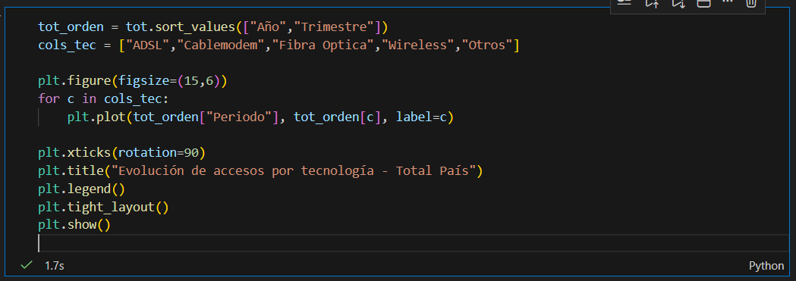
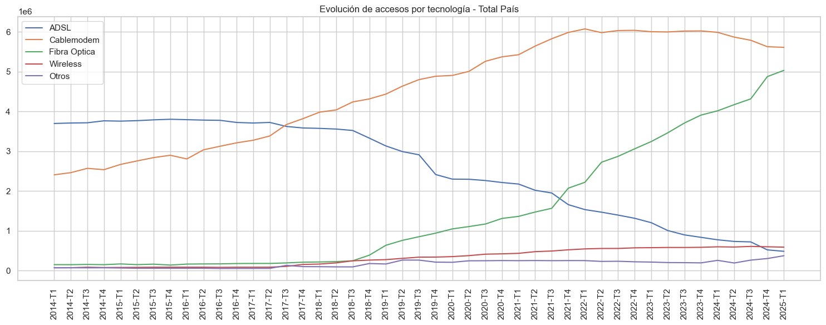
FTTH sube rápido
ADSL cae a casi cero
Cablemodem domina
Wireless crece en regiones menos densas

8. RANKING POR PROVINCIA (último período)
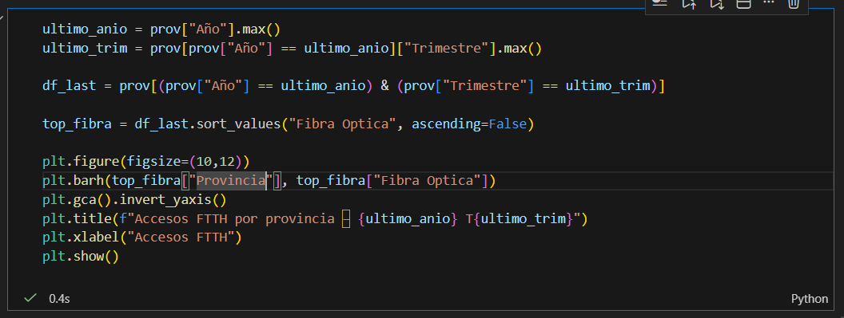
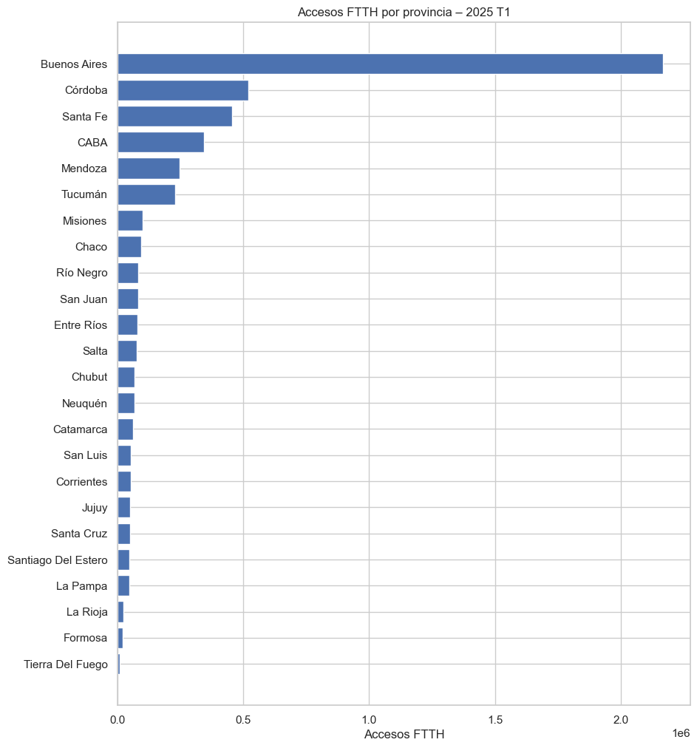
Buenos Aires, Córdoba, Santa Fe y CABA lideran.
Tierra Del Fuego, Formosa y La Rioja muestran valores muy bajos.

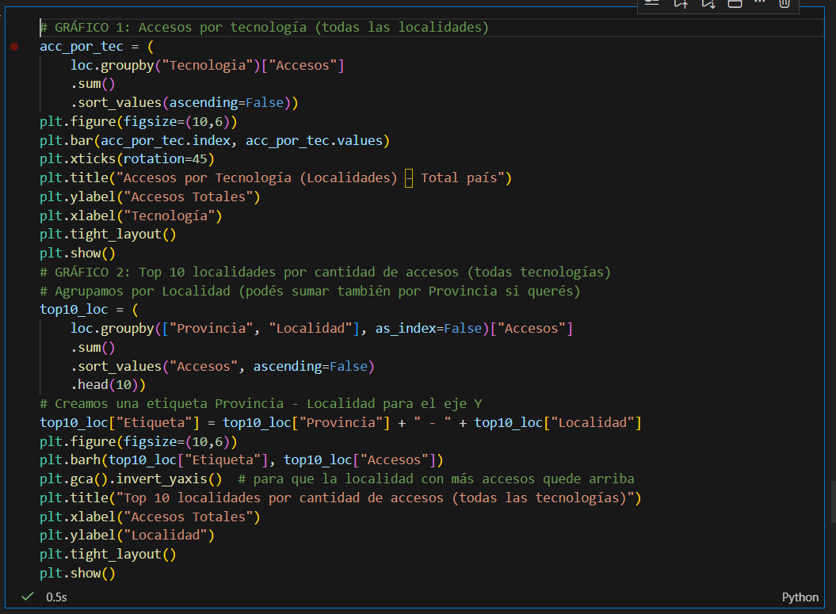
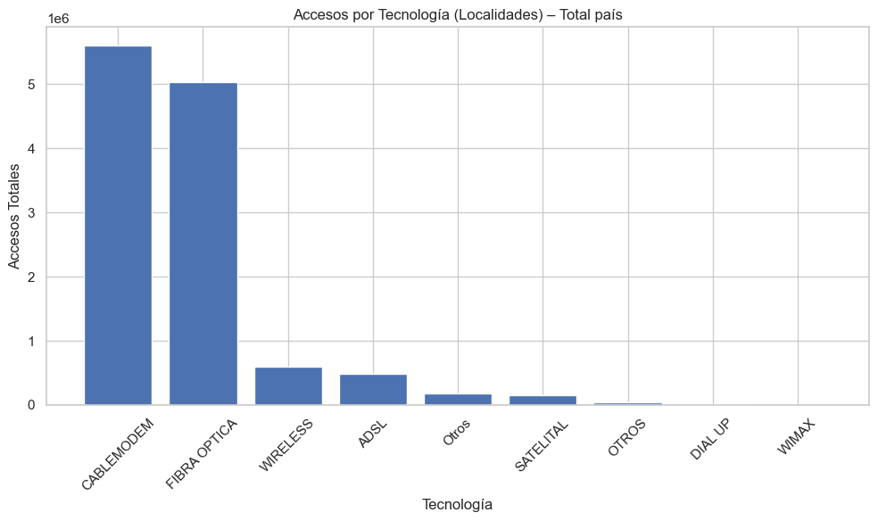
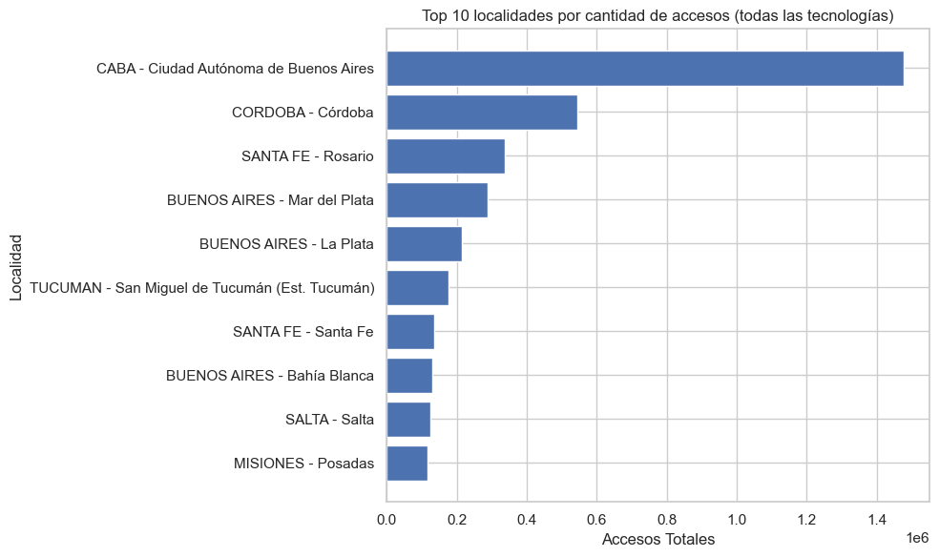

9. EXPORTAR LOS ARCHIVOS LIMPIOS PARA EXCEL
